Задачи педагогов при раскрытии случая жестокого обращения с ребенком.

- Помочь ребенку, оказать ему поддержку.
- Сообщить в соответствующие органы и учреждения, поскольку жестокое обращение имеет серьезные последствия для жизни и здоровья ребенка.
- Предупредить повторение насилия, для чего создать в школе теплую творческую атмосферу, характеризующуюся предсказуемостью, надежностью, доверительностью отношений.

Решение проблемы начинается с первого действия по ее решению, и продолжается только благодаря совместному упорному приложению сил к ее решению!

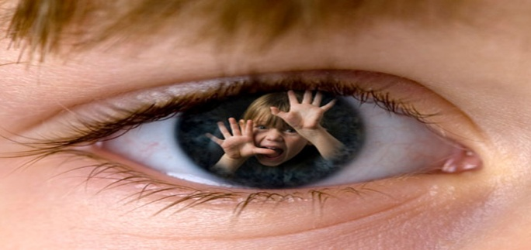
Лучший метод воспитания - любовь, беседа, понимание…

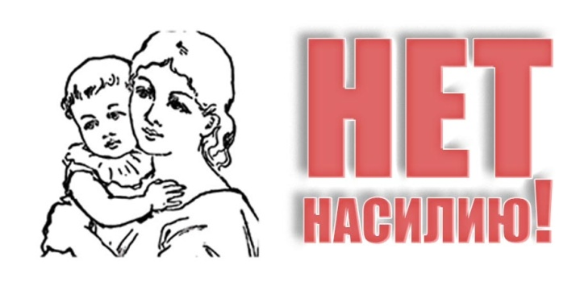

Помните! Жестокое обращение с ребёнком может послужить основанием для привлечения родителей (законных представителей) к ответственности в соответствии с административным, Гражданско – правовым и Уголовным кодексами РФ

Наш адрес:
357850,Ставропольский край,
Курский р-он, ст. Курская, ул. Мира, д.30
Официальный сайт: курский-срцн.рф
тел.: 8 (87964) 6-50-96

Подготовил социальный педагог
отделения социальной диагностики
и социально – правовой помощи:
Антоненко Я.А.
Государственное казенное учреждение социального обслуживания «Курский социально - реабилитационный центр для несовершеннолетних
«Надежда»
Отделение социальной диагностики и социально-правовой помощи.

Буклет
(для педагогов)

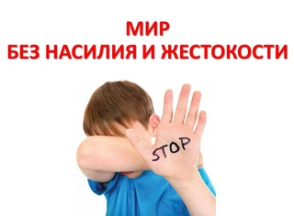

ст. Курская, 2020 год
Жестокое обращение - это действие (или бездействие) родителей, педагогов, воспитателей и других лиц, наносящее ущерб физическому или психическому здоровью ребенка.

Насилие представляет собой воздействие одного человека на другого. Такому воздействию могут подвергаться организм (тело) человека, его сознание (психика), воля (поведение).

Виды насилия:
- Физическое насилие: удары кулаками и ладонью, порка ремнем, связывание, удушение, ожоги, прижигания сигаретами, вырывание волос, щипки, пощечины и подзатыльники, пинки, бросание предметов и т. д.
- Эмоционально-психологическое насилие над детьми: постоянная критика действий, мыслей и убеждений ребенка, унижения, оскорбления, угрозы, шантаж, навязывание мировоззрения, критика друзей и запрет на общение с ними, принуждение достигать цели родителей, постоянные допросы и т.д.
- Сексуальное насилие над детьми: эксгибиционизм, вуайеризм, любые сексуальные действия в отношении ребенка, инцест, причинение боли или вреда здоровью посредством сексуальных действий, видео и фотосъемка обнаженных детей, просмотр с детьми порнографии.
- Экономическое насилие над детьми: принуждение работать или попрошайничать, лишение карманных денег, изъятие денег у ребенка, полное отсутствие денег на карманные расходы, ребенок часто голоден, отсутствие игрушек, частые опоздания и отсутствие на занятиях (вследствие принуждения работать или попрошайничать), одежда ребенка не соответствует погодным условиям и т.п.
Пренебрежение может выражаться в том, что родители не обеспечивают ребёнка необходимым количеством пищи, одежды, сна, гигиенического ухода. Кроме того, пренебрежение проявляется в недостатке со стороны родителей уважения, внимания, ласки, тепла

Поведенческие и психологические индикаторы: задержка развития, малоподвижность; ребенок, которого бьют, часто сам дерется и отбирает игрушки, вещи; он тревожен и чрезмерно агрессивен; такие дети могут быть необычайно стеснительными, нелюбопытными, избегать сверстников, бояться взрослых и играть только с детьми более младшего возраста, а не с ровесниками; страх физического контакта («группирование» при попытке взрослого дотронуться или погладить по голове), боязнь идти домой; тревога когда плачут другие дети, тики, сосание пальцев, раскачивание.

Порядок действия педагогов (специалистов) ОУ при выявлении несовершеннолетних, пострадавших от жестокого обращения

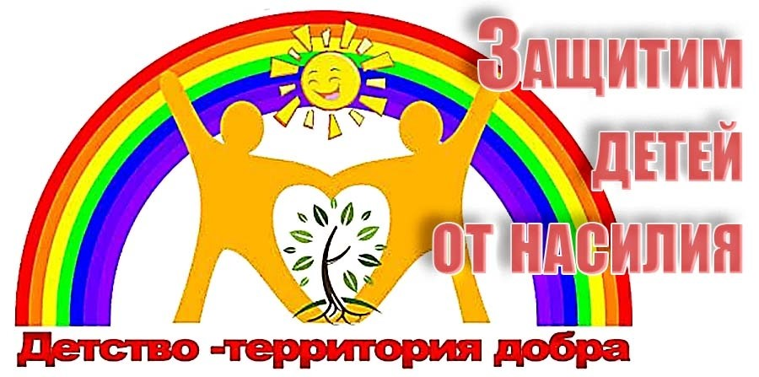
- Педагог (специалист ОУ), выявивший факт жестокого обращения с несовершеннолетним, передает полученную информацию директору ОУ.
- По поручению директора ОУ педагог/ психолог (социальный педагог) проводит опрос ребёнка, учитывая информацию полученную от коллег (педагогов).
- Если несовершеннолетний имеет телесные повреждения и (или) срочно нуждается в медицинском обследовании, наблюдении и лечении, данная информация фиксируется медицинским работником в медицинской карте несовершеннолетнего и медицинский работник вызывает специалистов службы скорой помощи (в случае отсутствия медицинского работника вызов скорой помощи производит специалист ОУ).
- Педагог/ психолог (социальный педагог) связывается с родителем (законным представителем), который не обвиняется в жестоком обращении, и обсуждает ресурсы семьи: возможность временно поменять место жительства либо другие варианты обеспечения безопасности.
- В случае подтверждения факта жестокого обращения (результат опроса лиц, владеющих информацией о факте жестокого обращения) директор ОУ информирует по телефону ПДН ОМВД по Курскому району.
- Если выявлены условия, представляющие непосредственную угрозу для жизни и здоровья несовершеннолетнего или отсутствия родительского попечения, директор совместно с педагогом/ психологом (социальным педагогом) в течение первых часов информируют специалистов ООиП и совместно принимают решение о предоставлении экстренной помощи, направленной на обеспечение безопасности и защиту прав и законных интересов несовершеннолетнего.

